**Методический семинар**

**«Современный урок (занятие) в условиях реализации ФГОС»**

**Подготовила преподаватель**

**Аралова Э.Д.**

**Уфа**

**2021 г.**

**Пояснительная записка**

.

Методическая разработка обучающегося семинара: **«Современный урок (занятие) в условиях реализации ФГОС»** составлена с целью повышения уровня профессиональной компетентности работников профессионального образования.

В разработке представлены вопросы, раскрывающие моменты нормативно - правового сопровождения современного урока, специфики урока (занятия) в условиях реализации ФГОС, особенности методики урока в рамках компетентностного подхода, формирования общих и профессиональных компетенций.

Разработка может представлять интерес для преподавателей, мастеров производственного обучения, председателей методических комиссий.

Актуальность данной разработки основана на введении стандартов нового поколения, где специфике современного урока (занятия) уделяется большое внимание.

**Подготовка семинара**

**Задачи:**

1. Какие умения необходимо получить на семинаре.
2. Как активизировать работу каждого участника.
3. Как на данном мероприятии повысить профессионализм.
4. Какие проблемные задачи поставить перед слушателями.
5. Средства обучения и как они будут использованы.
6. Отбор оптимального содержания материала, разделение на блоки, части, выделение опорных знаний.
7. Планирование записей и зарисовок на доске и в блокнотах.
8. Определение содержания, объема и форм закрепления.

Промежуточными результатами для обучающего семинара стали оформленные и подготовленные методические рекомендации (памятки) для педагогов:

* Организация учебно-познавательной деятельности обучающихся на

уроках и во внеурочное время с учетом требований ФГОС.

* Приемы педагогической техники для развития универсальных учебных

действий;

* Методические рекомендации по проектированию урока (учебного занятия) в соответствии с ФГОС;
* Памятка по составлению технологической карты урока;

***Задачи обучения***:

* совершенствование знаний слушателей в области специфики современного урока (занятия) в рамках профессиональных модулей и учебных дисциплин;
* ознакомление слушателей с основными подходами к организации современного урока в условиях реализации ФГОС;
* обучение слушателей проектированию нового образовательного результата.
* развитие творческого подхода к учебно-воспитательному процессу, совершенствование профессиональных компетенций преподавателей

***Форма проведения***: семинар-практикум с использованием групповой формы работы.

***Образовательные технологии, используемые на семинаре:***

* Коллективная творческая деятельность.
* Педагогика сотрудничества и сотворчества.
* Опережающее обучение.

***Характер познавательной деятельности:***

* Поисковый.
* Творческий

***Формы организации процесса обучения:***

* Индивидуальная.
* Частично-групповая.

***Обеспечение***: раздаточный материал для каждого участника обучения, презентация.

**Требования к профессиональной компетентности педагогических работников**

***Должны знать*:**

* закономерности педагогического процесса, современные педагогические теории и подходы, технологии обучения, воспитания и развития в условиях реализации ФГОС;
* специфику современного урока в условиях реализации ФГОС НПО;
* требования к профессиональной компетентности педагога при разработке современного урока (занятия);
* основы формирования общих и профессиональных компетенций обучающихся

***Должны уметь*:**

* проектировать, конструировать, организовывать, анализировать свою профессионально-педагогическую деятельность в разработке современного урока;
* организовывать процесс обучения, ориентированный на формирование общих и профессиональных компетенций,
* планировать урок в рамках профессиональных модулей и учебных дисциплин;
* организовывать деятельность учащихся, управлять ею и оценивать ее результаты; развивать у учащихся интерес и мотивацию обучения;
* создавать и поддерживать благоприятную учебную среду, способствующую достижению целей профессионального обучения.

***Получат опыт:***

* проектирования нового образовательного результата через формирование ОК, ПК;
* владения технологиями контроля и оценки результатов;

Итоговой формой контроля является защита проекта урока (занятия).

***Дата проведения***: 04.10.2020

***Время проведения***: 15.00-15.45

***Контингент слушателей***:,преподаватели, слушатели курса

***Основные этапы семинара:***

* Составление, оформление координат логико-смысловой модели В.Э. Штейнберга.
* Просмотр презентаций («Конструктор урока», « Технология развития критического мышления»)
* Составление технологической карты урока
* Рефлексия
* Анкетирование
* Обсуждение перспектив дальнейшей деятельности по проектированию современного урока

***Используемая литература:***

1. Беспалько В.П., Татур Ю.Г. Системно-методическое обеспечение учебно-воспитательного процесса подготовки специалистов: Учеб.-метод. пособие. – М.: Высш. шк.,1989. – 144 с.
2. .Махмутов М.И. Современный урок. Вопросы теории. - М.: Педагогика, 1981. - 192 с.
3. Зотов Ю.Б. Организация современного урока /Под ред. П.И. Пидкасистого, М., 2004.
4. Семёнова Л.Л., Ипатов В.С., Захарова О.В. Оценка учебных достижений учащихся профессиональной школы. Методическое пособие.- Ижевск: Издательство ИПК и ПРО УР, 2005.- 30 с.
5. Сергеева Т.А., Уварова Н.М. Проектирование учебного занятия. М.: ИРПО, 2001.
6. Селевко Г.К. Современные образовательные технологии. - М.: Народное образование, 1998. –256 с.

**Ход семинара.**

Как не странно, но еще два с половиной столетия назад французский философ

Ж-Ж Руссо писал в своих педагогических заповедях: «Я показываю ему путь к знанию, - правда, легкий, но длинный, неизмеримый, медленно проходимый. Я заставляю его сделать первые шаги, чтобы он знал, как выйти из него, но я не позволю ему идти далеко. Принужденный учиться сам по себе, он пользуется своим разумом, а не чужим. Цель моя не знание дать ему, но научить его приобретать, в случае нужды, это знание, ценить его как раз во столько, сколько оно стоит, и любить истину выше всего. С этой методой мало подвигаются вперед, но зато не делают ни одного бесполезного шага, и не бывают никогда вынужденными отступать назад». (Руссо Ж-Ж.). Нельзя не согласиться с тем фактом, что все новое – это давно забытое старое.

«Экономична мудрость бытия: все новое в ней шьется из старого» Б.Шоу

Меняются цели и содержание образования, появляются новые средства и технологии обучения, но урок остается главной формой обучения. Эта форма многие столетия определяла лицо учебного заведения, являлась его визитной карточкой.

**Современный урок по ФГОС – это**

* Профессиональная и методическая подготовка педагога,
* Целеполагание и мотивация учения,
* Системно-деятельнос тный подход,
* Современные средства обучения,
* Выбор оптимальных средств обучения,
* Создание условий для саморазвития,
* Анализ каждого учебного занятия.

Сегодня, в наше интерактивное время любой современный урок немыслим без технологического подхода и дидактического дизайна. С этой целью при разработке урока был использован метод построения логико-смысловой модели доктора педагогических наук В.Э. Штейнберга.

Для педагогов, работающих по новым стандартам, становится особенно актуальным умение планировать и строить урок так, чтобы осознанно осуществлять формирование планируемых результатов обучения. И потому, следующим этапом проектирования учебного занятия становится составление технологической карты урока.

Технологическая карта урока – это способ графического проектирования урока, таблица, позволяющая структурировать урок по выбранным преподавателем параметрам. Такими параметрами могут быть этапы урока, его цели, содержание учебного материала, методы и приемы организации учебной деятельности обучающихся и деятельность педагога.

Форма записи урока в виде технологической карты дает возможность максимально детализировать его еще на стадии подготовки, оценить рациональность и потенциальную эффективность выбранных содержания, методов, средств и видов учебной деятельности на каждом этапе урока. С помощью технологической карты можно провес ти не только системный, но и аспектный анализ урока (прослеживая карту по вертикали).

Новые подходы к организации учебного занятия поставили перед необходимостью разработки диагностической карты урока.

Как для учеников, так и для Учителя, урок интересен тогда, когда он современен в самом широком понимании этого слова. Современный, – это и совершенно новый, и не теряющий связи с прошлым, одним словом – актуальный.

Актуальный [от лат. actualis – деятельный] означает важный, существенный для настоящего времени. А еще – действенный, современный, имеющий непосредственное отношение к интересам сегодня живущего человека, насущный, существующий, проявляющийся в действительности. Помимо этого, если урок – современный, то он обязательно закладывает основу для будущего.

Современный урок – это личностно-ориентированный. Принципиальное отличие новых стандартов заключается в том, что целью является не предметный, а личностный результат. Важна, прежде всего, личность обучающегося и происходящие с ней в процессе обучения изменения, а не сумма знаний, накопленная за время обучения.

Современный урок – это деятельностный урок. Методологической основой стандартов нового поколения является системно -деятельностный подход, цель которого заключается в развитии личности учащегося на основе освоения универсальных способов деятельности. В стандарте прописаны виды деятельности, которыми должен овладеть обучающийся. Именно деятельность, а не просто совокупность неких знаний определена стандартом как главная ценность обучения.

Современный урок – это компетентностный, то есть в центре внимания будут уже не знания ученика, а его способность применять эти знания на практике (его компетентность).

Сегодня мы попытаемся выяснить те составляющие современного урока, которые также будут способствовать решению данной проблемы.

В настоящее время большинство учителей, по-прежнему, тяготеет к традиционному уроку. Это объясняется многими причинами: привычкой к традиционным формам обучения и боязнью нового; непониманием огромного количества инноваций.

. С урока начинается учебно-воспитательный процесс, уроком он и заканчивается. Сегодня мы говорим о третьей модели урока – модели компетентностного подхода, который становится особенно актуальным в условиях модернизации образования.

У каждого слушателя и участника семинара на столах находятся папки с опорными материалами, которые они могут использовать при построении ЛСМ. (идет разбор каждой координаты).

* совершенствование знаний слушателей в области специфики современного урока (занятия) в рамках профессиональных модулей и учебных дисциплин;

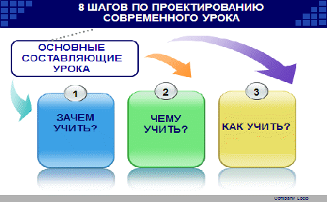

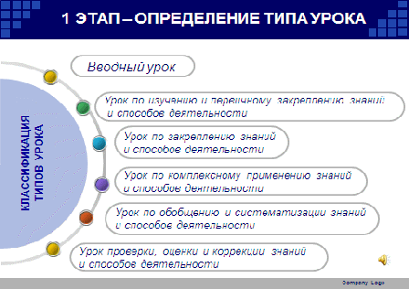hello_html_795b5907.gif

«Отвечаем на вопрос: зачем в структуре изучаемой темы нужен этот урок и выбираем, какой это урок. Предлагается следующая классификация типов урока: вводный урок, урок по изучению и первичному закреплению знаний и способов деятельности, урок по закреплению знаний и способов деятельности, урок по комплексному применению знаний и способов деятельности, урок по обобщению и систематизации знаний и способов деятельности, рок проверки, оценки и коррекции знаний и способов деятельности».

«Замысел урока отражается, прежде всего, в его целях. Если сравнивать цели и задачи с прежними стандартами, их формулировка изменилась мало. Произошло смещение акцентов на результаты освоения основной образовательной программы начального общего образования. Они представлены в виде личностных, метапредметных и предметных результатов. Если раньше ведущей целью было формирование ЗУН, то с реализацией новых стандартов ведущая цель: развитие личности.

Цели должны быть: реальны, достижимы, конкретны, т.е. контролируемы; сформулированы продуктивно.

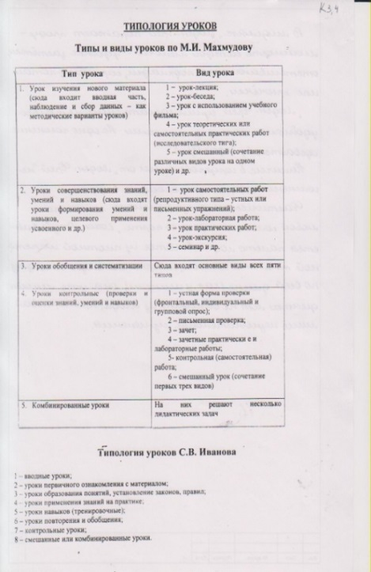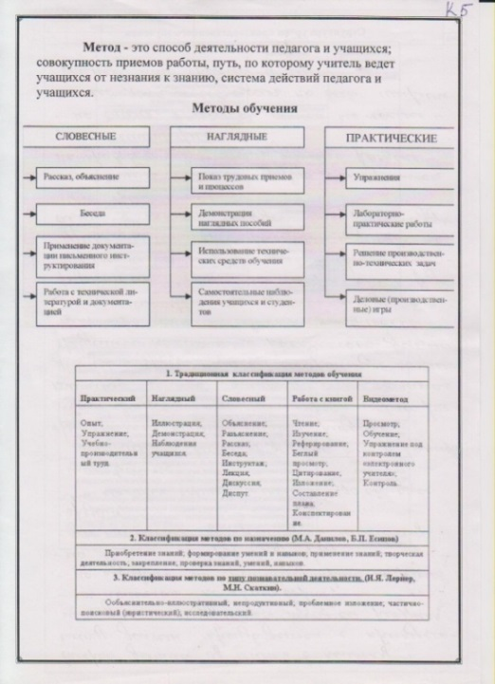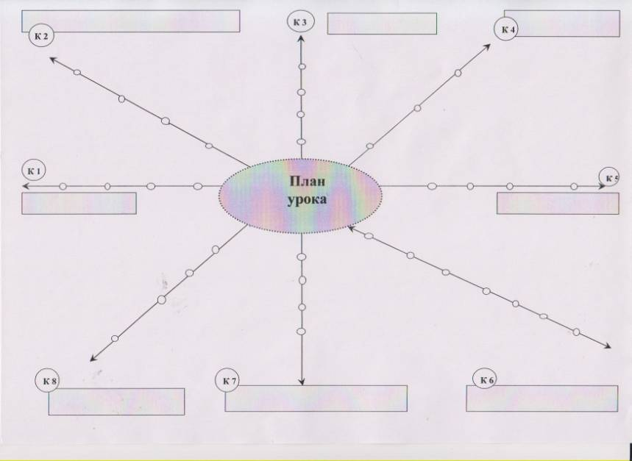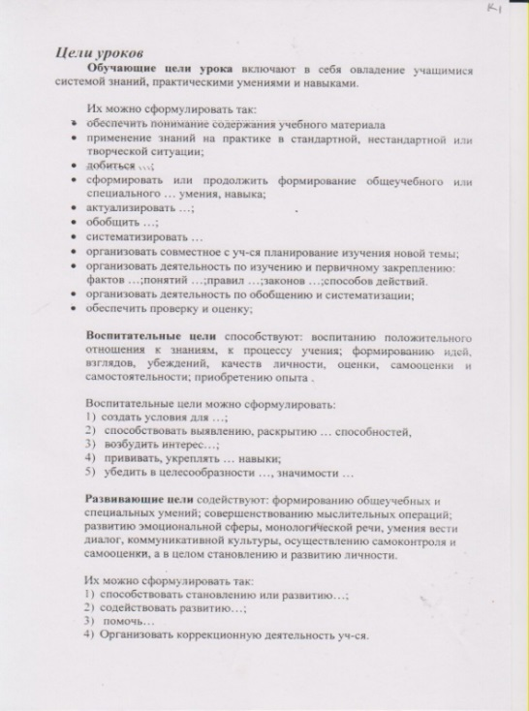

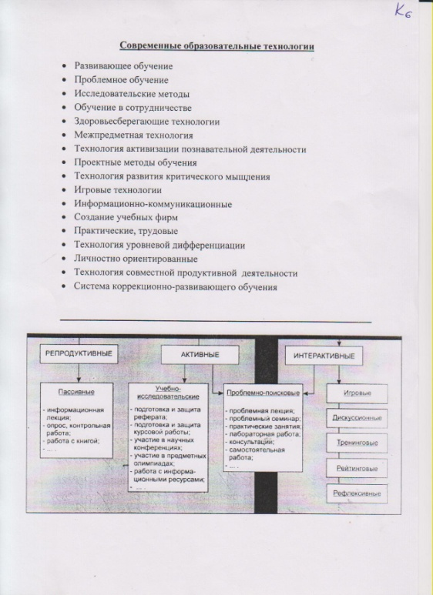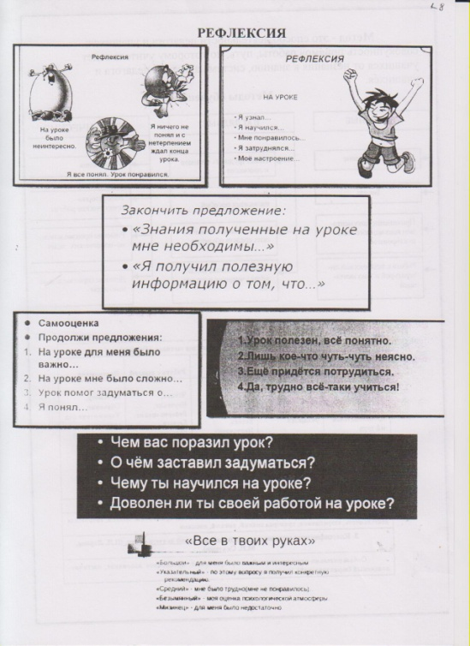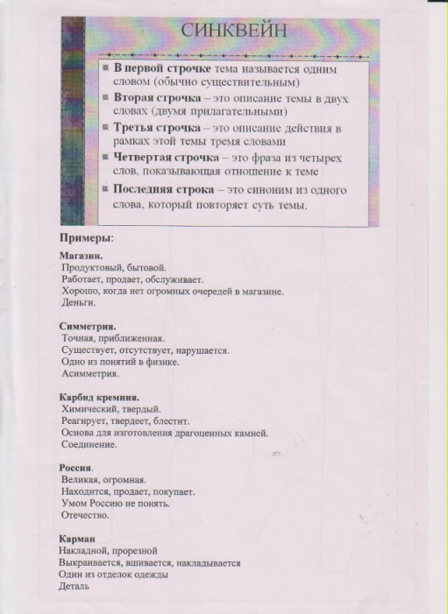

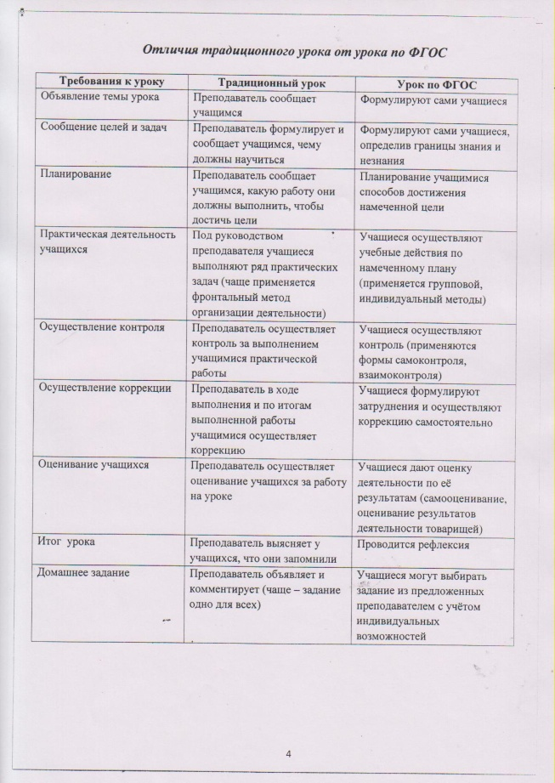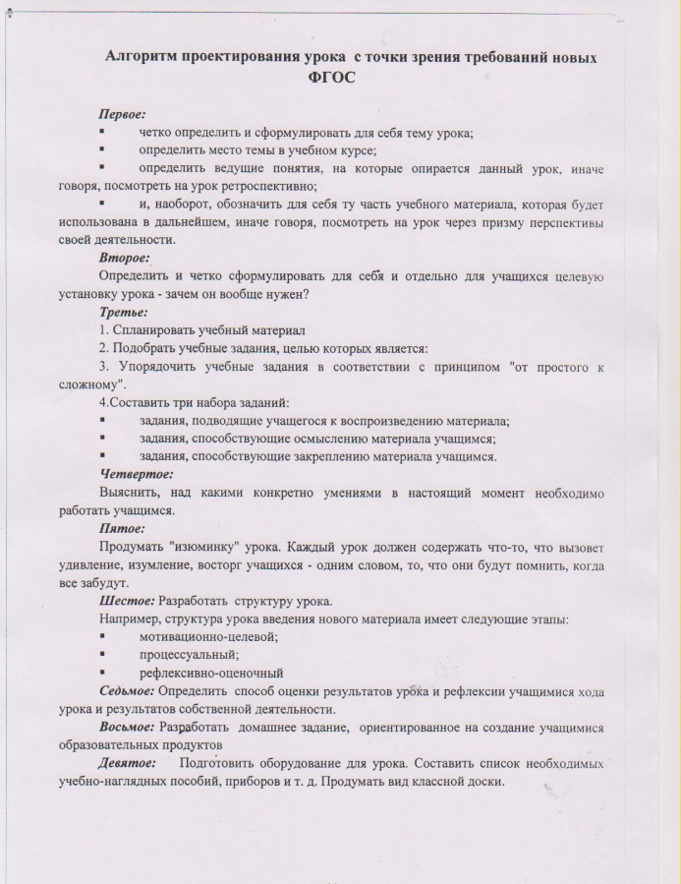

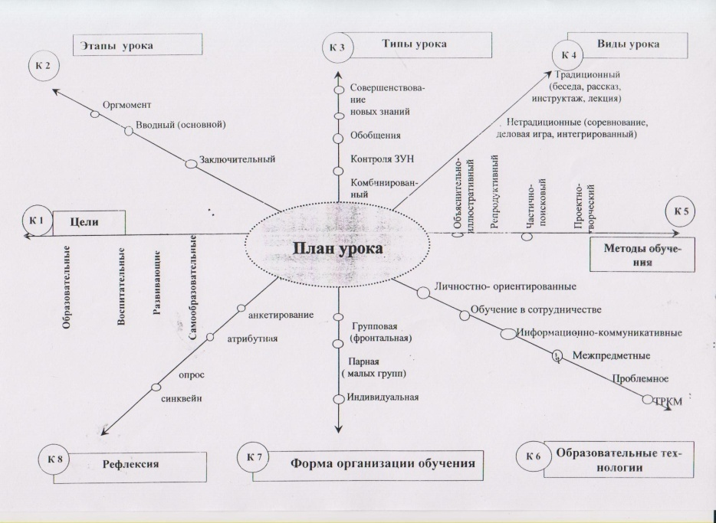

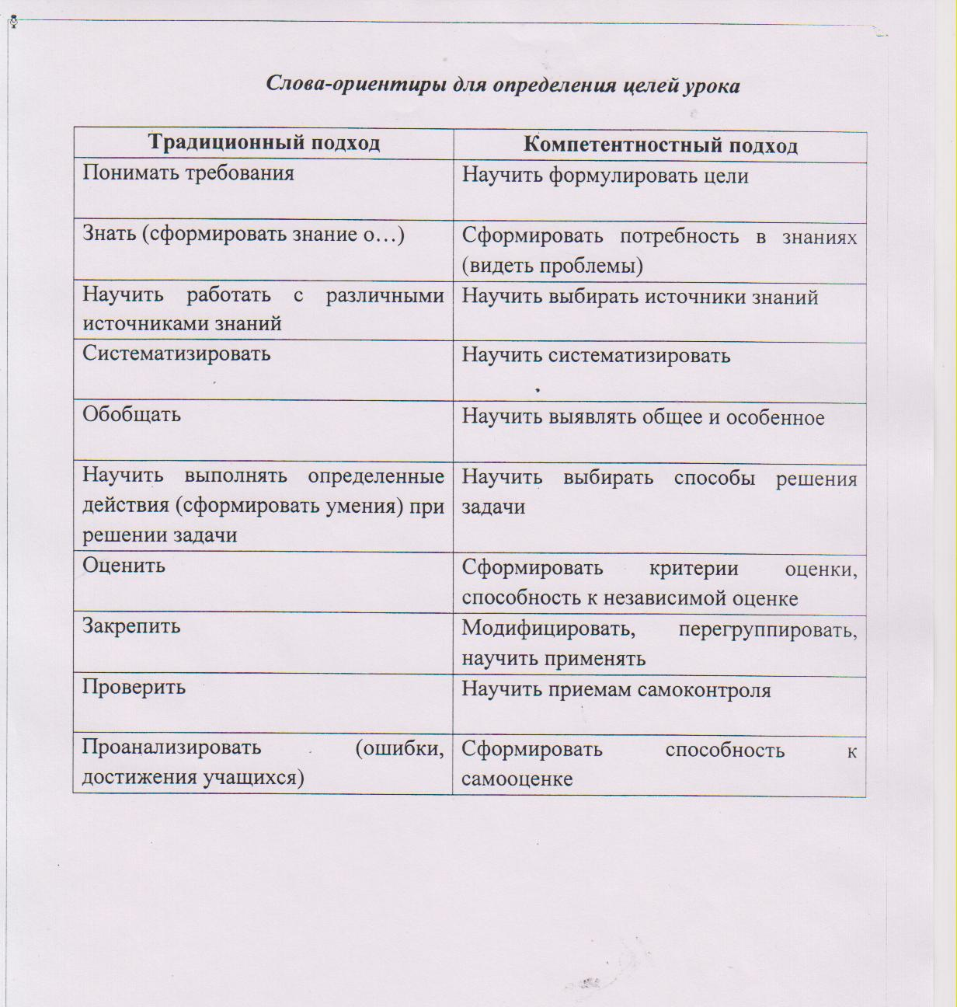

***Итог совместной работы педагогов:***

* Построена ЛСМ.
* Разбор **технологии развития критического мышления** (презентация).
* Создание синквейна по предметам,
* Выполнена работа по видам рефлексии.
* Каждый преподаватель получил листы с адресами сайтов, на которых содержится информация по комплексному методическому обеспечению учебного процесса по предмету.
* Для закрепления – дано задание: составить план одного урока с учетом требований ФГОС.
* Применить при составления технологической карты урока ОК и ПК.

***Решение семинара.***

1.Продолжить изучение современных образовательных технологий

2.Разобрать отличительные особенности проблемно-эвристического урока и интегрированного урока.

3.Подготовить материалы для проведения аудиторных практических занятий и их оформление.

4. Провести обучающий семинар по видам самостоятельных работ для учащихся.

5. Провести «Круглый стол» для председателей предметно-цикловых комиссий по вопросам урока производственного обучения.

***Заключение.***

**В заключении разрешите пожелать:**

1. Успех это успеть. Успевайте всегда, во всем и всюду.
2. Если у вас есть цель вы всегда придете туда куда нужно.
3. Помните свои достижения. Тот кто не запоминает своих достижений рано или поздно перестанет добиваться успеха, так как суета будней размотает у него внутри ощущение победителя. Пусть это ощущение будет с вами постоянно и вы будете его подкреплять новыми победами.
4. Необходимо делать чудеса своими руками. Есть такие чудеса как улыбка, веселье, прощенье и вовремя сказанное нужное теплое слово.

Чаще делайте такие приятные чудеса и будьте счастливы сами.

**Литература**

1. Махмутов М.И. Современный урок и пути его организации / Махмутов М.И. -М.:  Педагогика,  1975. – 184 с.
2. Галышева А.С. «Особенности организационный форм обучения» М- 2009г
3. Селевко Г.К. Современные образовательные технологии. М., 1998г.- c. 167-215.